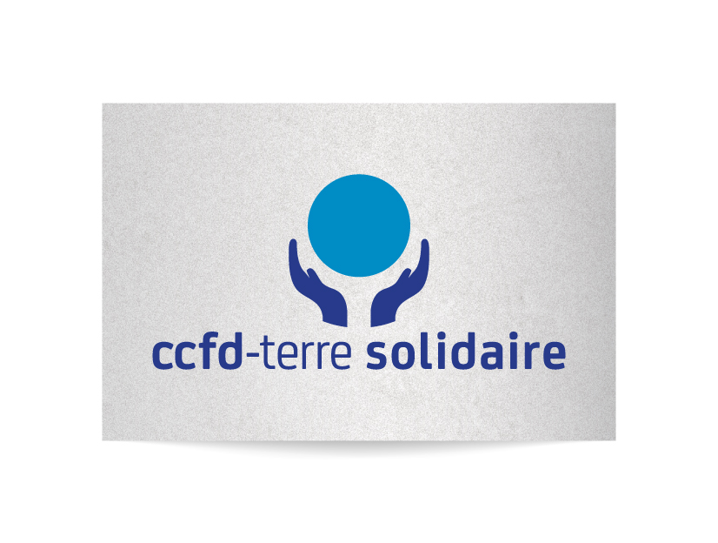
CCFD Terre Solidaire 70
Accueil des Partenaires
Lycées St Pierre Fourier
et Ste Marie
GRAY

Madame, Monsieur

La délégation diocésaine du CCFD-Terre Solidaire de Haute-Saône a le plaisir de vous convier le

Samedi 15 mars 2014
de 9 h à 16 h
Lycée Saint Pierre Fourier
10 Rue des Casernes
70100 Gray

Nous accueillerons 4 partenaires originaires des pays de l'Europe de l'Est (Bosnie-Herzégovine, Serbie, Kosovo et Roumanie).
Au cours de cette journée, ils nous présenteront leurs pays et les associations dans lesquelles ils travaillent en lien avec le CCFD-Terre Solidaire.
Au Lycée Ste Marie, le repas sera pris en commun, suivi d’ateliers.
La journée se clôturera par un moment spirituel au Lycée St Pierre Fourier.

Les partenaires séjourneront du 15 au 29 mars en Bourgogne/Franche-Comté.
Notre partenaire de Bosnie-Herzégovine sera en Haute-Saône du 15 au 22 mars.

Au plaisir de vous retrouver,

L'équipe diocésaine.

-------------------------------------------------------------------------------------------------------------------------
BULLETIN d’inscription à retourner avant le 5 mars 2014

Prénom : Nom :

Adresse :

Tel : Email:

Je souhaite participer à la journée du 15 mars 2014 de 9 h à 16 h

Participera au repas de midi : prix du repas : 10 € à régler par chèque à l’ordre du CCFD terre solidaire 70

oui ◻ non

CCFD Terre solidaire 70 13 Rue Jules Ferry 70000 Vesoul
03 84 97 12 75 ou par mail : ccfd70@ccfd-terresolidaire.org

